ZENITH ПРЕДСТАВЛЯЕТ НОВУЮ ВЕРСИЮ ЧАСОВ DEFY SKYLINE SKELETON BOUTIQUE EDITION С ЭЛЕМЕНТАМИ ИЗ СВЕРКАЮЩЕГО ЗОЛОТА

Расширяя линию DEFY Skyline Skeleton, впервые представленную в начале года, Мануфактура ZENITH добавляет контрастные оттенки серого и золотого в дизайн модели Boutique Edition – первых и единственных в мире скелетонированных часов, оснащенных индикатором 1/10 секунды. Ле Локль, 01 июня 2023 г.

DEFY Skyline Skeleton – это не просто скелетонированные часы, а совершенно новое дизайнерское слово в мире часов-скелетонов. Коллекция DEFY Skyline пополнят многолетнее наследие линии DEFY – надежных и уникальных часов с футуристическим дизайном – начало которой было положено в 1969 году. Она была создана с учетом бешеных ритмов нашего мира, где порой все решают доли секунды. Новый дизайн часов DEFY Skyline Skeleton, предназначенных исключительно для продажи в бутиках, выполнен в хроматической цветовой палитре серого и серебристого цветов с золотыми акцентами.

Черпая вдохновение в современных городских пейзажах, где структуры и свет находятся в постоянном динамичном взаимодействии, часы DEFY Skyline Skeleton эффектно и гармонично объединяют открытый циферблат со скелетонированной версией высокочастотного автоматического механизма El Primero. Воплощение совершенной симметрии, редко встречающееся в скелетонированных часах, открытый циферблат имеет форму четырехконечной звезды, отсылающей к логотипу ZENITH в виде двойной буквы Z 1960-х годов. Модель Boutique Edition демонстрирует циферблат серебристо-серого цвета с более темной шкалой, дополненной накладными позолоченными часовыми метками в стиле baton с люминесцентным покрытием Super-LumiNova и аналогичными стрелками, обеспечивающими отличную считываемость показаний. Стрелка постоянно работающего индикатора 1/10 секунды в положении «6 часов» перемещается регулярными скачками, совершая полный оборот каждые 10 секунд. Эта беспрецедентная функция характерна только для нового поколения автоматического высокочастотного механизма El Primero.

Угловатый стальной корпус DEFY Skyline Skeleton, являющийся современным воплощением уникальной восьмиугольной формы первых моделей DEFY 1960-х годов, отличается той же фирменной прочностью и долговечностью, что и его предшественники, но при этом имеет более авангардную архитектурную эстетику. Фацетированный безель, закрепленный на 41-мм корпусе из нержавеющей стали с четко очерченными краями, интерпретирует дизайн ранних моделей DEFY с двенадцатью гранями, которые визуально продолжают часовые метки. Завинчивающаяся заводная головка, украшенная звездой, обеспечивает водонепроницаемость до 10 АТМ (100 метров), что делает упор на функциональность в максимально широком диапазоне действий и ситуаций.

Высокочастотный автоматический механизм El Primero 3620 SK проглядывается сквозь открытый циферблат и заднюю крышку из сапфирового стекла. Автоматический мануфактурный механизм имеет конструкцию, схожую с архитектурой хронографа El Primero 3600 с индикацией 1/10 секунды. Стрелка десятых долей секунды приводится в движение непосредственно анкерным спуском, который работает с частотой 5 Гц (36 000 пк/ч), что обеспечивает «естественное» отображение долей секунды. Модель также оснащена механизмом остановки секундной стрелки для точной установки времени. Эффективный по своим характеристикам механизм с автоматическим подзаводом с двунаправленным ротором со звездным рисунком обеспечивает запас хода около 55 часов. В модели Boutique edition линии DEFY Skyline Skeleton механизм получил люминесцентное родиевое покрытие серого цвета.

Модель DEFY Skyline Skeleton Boutique Edition можно будет приобрести исключительно на сайте и в бутиках ZENITH по всему миру.

ZENITH: TIME TO REACH YOUR STAR.

Миссия компании ZENITH заключается в том, чтобы вдохновлять людей следовать за своей мечтой и воплощать ее в жизнь, несмотря ни на что. С момента своего основания в 1865 году бренд ZENITH стал первой швейцарской часовой мануфактурой с вертикальной интеграцией производства, а его часы – верными спутниками выдающихся людей, мечтающих о великом и стремящихся достичь невозможного: от Луи Блерио, отважившегося на исторический полет через Ла-Манш, до Феликса Баумгартнера, совершившего рекордный прыжок из стратосферы. Zenith также уделяет особое внимание женщинам, открывающим новые горизонты. Компания отдает дань уважения их свершениям и предоставляет платформу DREAMHERS, на которой они могут делиться своим опытом и вдохновлять других претворять свои мечты в реальность.

Непреклонно следуя по пути инноваций, ZENITH оснащает все часы исключительно механизмами собственной разработки и собственного производства. После создания в 1969 году механизма El Primero, первого в мире автоматического калибра хронографа, бренд ZENITH продолжает осваивать мир высоких частот, представляя часы, измеряющие время с точностью до долей секунды – до 1/10 секунды (линия Chronomaster) и до 1/100 секунды (линия DEFY). Поскольку инновации неразрывно связаны с высоким уровнем ответственности, программа ZENITH HORIZ-ON отражает обязательства бренда в отношении инклюзивности и многообразия, устойчивого развития и благополучия сотрудников. Формируя будущее швейцарской часовой индустрии с 1865 года, ZENITH продолжает создавать часы для тех, кто не боится бросить вызов самому себе и достичь новых высот. Настало время дотянуться до звезды.

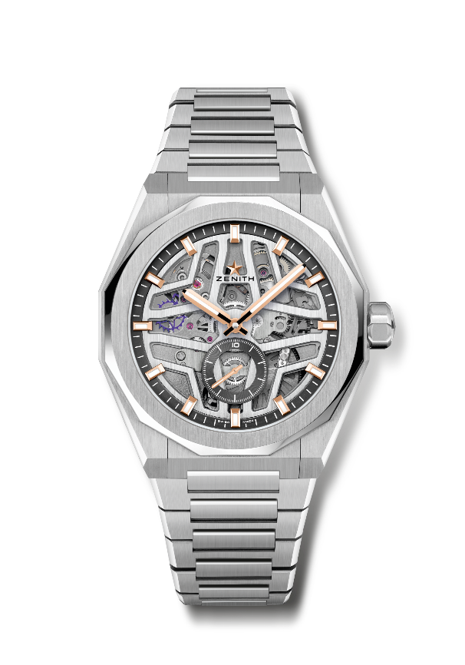
DEFY SKYLINE SKELETON BOUTIQUE EDITION
Модель: 03.9300.3620/80.I001

Основные характеристики: трехстрелочные часы с механизмом El Primero. Индикация высокой частоты: 1/10 секунды. Индикатор в положении «6 часов». Кремниевые анкер и анкерное колесо. Завинчивающаяся заводная головка. Система замены ремня.
Механизм: El Primero 3620 SK, автоматический подзавод
Частота колебаний: 36 000 пк/ч – (5 Гц)
Запас хода: примерно 55 часов
Функции: центральные часовая и минутная стрелки. Счетчик указателя точности до 1/10 секунды в положении «6 часов»
Отделка: эксклюзивный ротор с сатинированной отделкой
Цена: 10900 CHF
Материал: нержавеющая сталь
Водонепроницаемость: 10 ATM
Корпус: 41 мм
Циферблат: скелетонированный
Часовые метки: позолоченные, фацетированные и с люминесцентным покрытием SuperLuminova SLN C1
Стрелки: позолоченные, фацетированные и с люминесцентным покрытием SuperLuminova SLN C1
Браслет и застежка: браслет из нержавеющей стали. 2-й браслет из черного каучука с изображением звездного неба. Раскладывающаяся застежка из нержавеющей стали.

